2020年高考物理100考点最新模拟题千题精练
第三部分 牛顿运动定律
专题3.16．传送带问题（提高篇）
一．选择题
1. （2019广东惠州第三次调研）如图所示，足够长的传送带与水平面夹角为θ，以速度v₀逆时针匀速转动，在传送带的上端轻轻放置一个质量为m的小木块，小木块与传送带间的动摩擦因数μ＜tanθ，则图中能客观地反映小木块的速度随时间变化关系的是（ ）
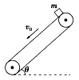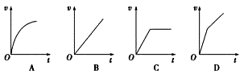
【方法归纳】物体在倾斜传送带上运动，要注意当物体速度小于传送带速度时，滑动摩擦力是动力，大于传送带速度时，滑动摩擦力是阻力。
2.（6分）（2019河南濮阳三模）一块足够长的白板，位于水平桌面上，处于静止状态．一石墨块（可视为质点）静止在白板上．石墨块与白板间有摩擦，滑动摩擦系数为μ．突然，使白板以恒定的速度v₀做匀速直线运动，石墨块将在板上划下黑色痕迹．经过某段时间t，令白板突然停下，以后不再运动．在最后石墨块也不再运动时，白板上黑色痕迹的长度可能是（已知重力加速度为g，不计石墨与板摩擦划痕过程中损失的质量）（ ）
A．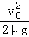 B． C．v₀t﹣μgt² D．v₀t
3． (2016河北名校调研)三角形传送带以1 m/s的速度逆时针匀速转动，两边的传送带长都是2 m且与水平方向的夹角均为37°.现有两个小物块A、B从传送带顶端都以1 m/s的初速度沿传送带下滑，物块与传送带间的动摩擦因数都是0.5，(g取10 m/s²，sin 37°＝0.6，cos 37°＝0.8)下列说法正确的是( )
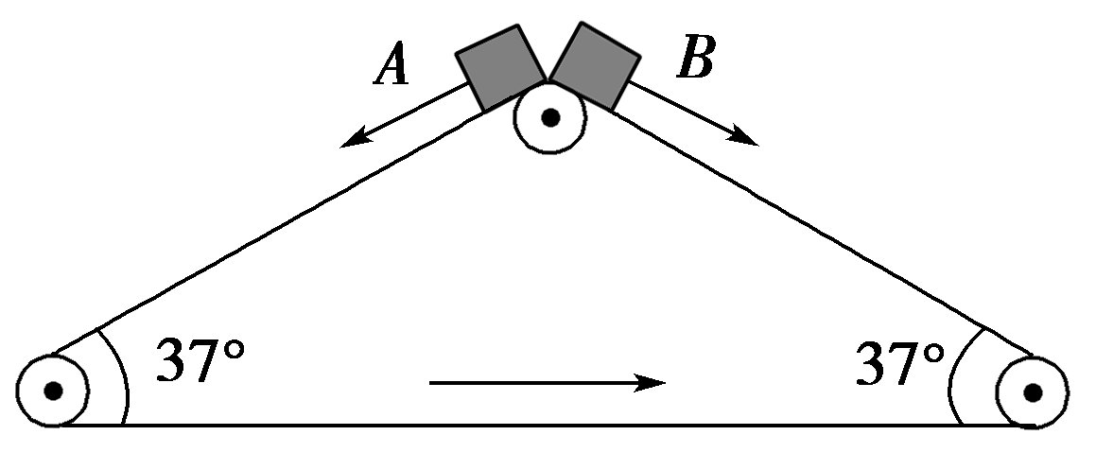
A．物块A先到达传送带底端
B．物块A、B同时到达传送带底端
C．传送带对物块A、B均做负功
D．物块A、B在传送带上的划痕长度之比为1∶3
4. 如图所示，某粮库使用电动传输机向粮垛上输送麻袋包，现将一麻袋包放置在倾斜的传送带上，与传送带一起向上匀速运动，其间突遇故障，传送带减速直至停止。若上述匀速和减速过程中，麻袋包与传送带始终保持相对静止，下列说法正确的是( )
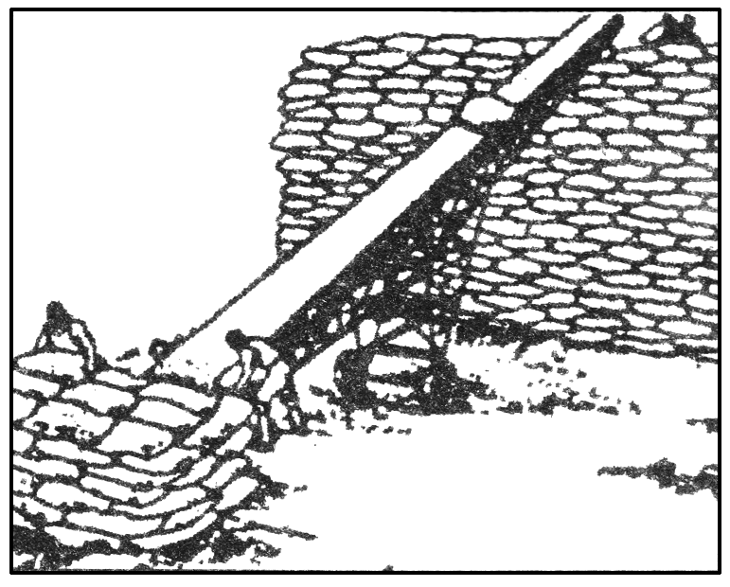
A.匀速运动时，麻袋包只受重力与支持力作用
B.匀速运动时，麻袋包受到的摩擦力一定沿传送带向上
C.减速运动时，麻袋包受到的摩擦力一定沿传送带向下
D.减速运动时，麻袋包受到的摩擦力一定沿传送带向上
5. 如图所示，光滑斜面与倾斜传送带在同一个平面内，传送带以速度v₀逆时针匀速转动，现有一滑块体从斜面上静止释放，若物体与传送带间的动摩擦因数恒定，规定沿斜面向下的速度方向的正方向，则物体在传送带上滑动时的速度随时间变化的图线可能是
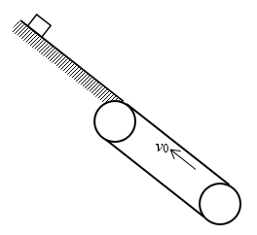
A. 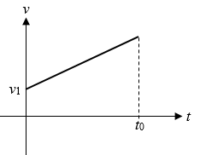 B. 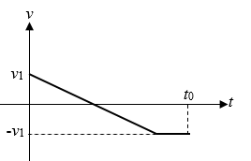
C. 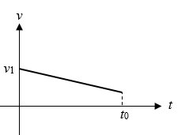 D. 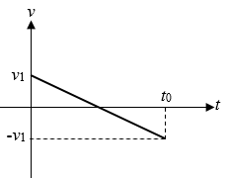
6.(2016年全国普通高考重庆适应性测试（第三次）理科综合试题)如图所示，足够长的传送带与水平面夹角为θ，在传送带上某位置轻轻放置一小木块，小木块与传送带间动摩擦因素为μ，小木块速度随时间变化关系如图所示，v₀、t₀已知，则
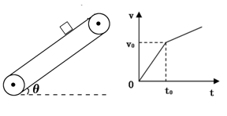
A．传送带一定逆时针转动 B．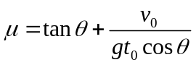
C．传送带的速度大于v₀ D．t₀后滑块的加速度为2 gsinθ-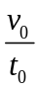
7.(多选)如图所示，传送带的水平部分长为L，运动速率恒为v，在其左端无初速放上木块，若木块与传送带间的动摩擦因数为μ，则木块从左到右的运动时间可能是( )
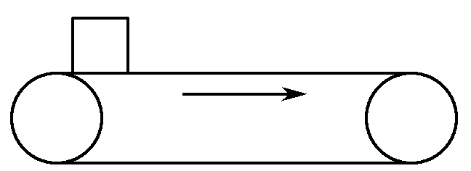
A.＋ B. C. D.

二．计算题
1．（2019湖南十三校联考）如图所示，有一条沿顺时针方向匀速传送的传送带，恒定速度v＝4 m/s，传送带与水平面的夹角θ＝37°，现将质量m=1kg的小物块轻放在其底端(小物块可视作质点)，与此同时，给小物块沿传送带方向向上的恒力F＝8N，经过一段时间，小物块上到了离地面高为＝2.4 m的平台上。已知物块与传送带之间的动摩擦因数μ＝0.5，（g取10 m/s²， sin37°＝0.6，cos37°＝0.8）.问：
（1）物块从传送带底端运动到平台上所用的时间？
（2）若在物块与传送带达到相同速度时，立即撤去恒力F，计算小物块还需经过多少时间离开传送带以及离开时的速度？
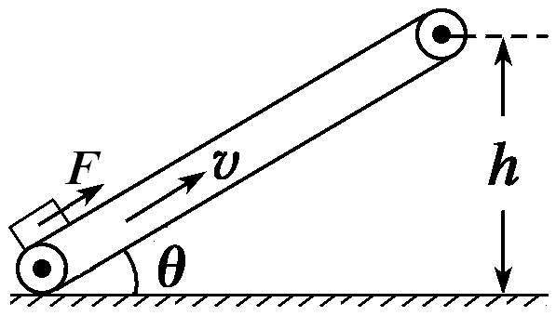
2.（2018郑州二模）如图所示，传送带水平部分的长度l=4.5m，在电动机带动下匀速运行。质量M=0.49kg的木块(可视为质点)静止在传送带左端的光滑平台上。质量为m=10g的子弹以v=50m/s的速度水平向右打入木块并留在其中，之后木块滑到传送带上，最后从右轮轴正上方的P点离开传送带做平抛运动，正好落入车厢中心点Q。已知木块与传送带间的动摩擦因数p=0.5，P点与车底板间的竖直高度H=1.8m，与车厢底板中心点Q的水平距离x=1.2m，取g=10m/s²，求：
(1)木块从传送带左端到达右端的时间；
(2)由于传送木块，电动机多消耗的电能
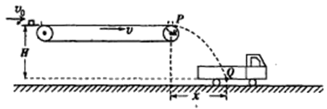
3.如图所示，绷紧的传送带与水平面的夹角θ＝30°，皮带在电动机的带动下，始终保持v₀＝2 m/s的速率运行。现把一质量为m＝10 kg的工件(可视为质点)轻轻放在皮带的底端，经时间1.9 s，工件被传送到h＝1.5 m的高处，取g＝10 m/s²。求：
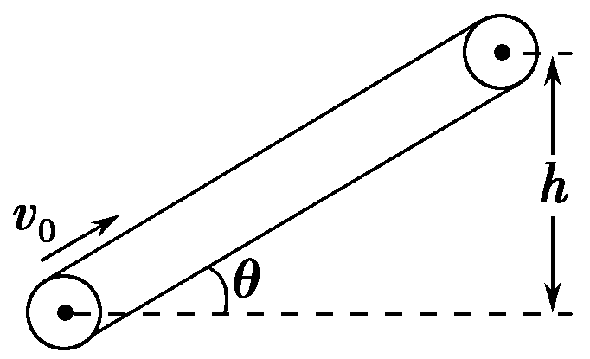
(1)工件与皮带间的动摩擦因数；
(2)工件相对传送带运动的位移。

